Gminny Ośrodek Pomocy Społecznej w Parchowie przy współpracy z Kołem Gospodyń Wiejskich w Parchowie, Gminą Parchowo
oraz Gminnym Centrum Kultury i Biblioteka w Parchowie
serdecznie zaprasza
wszystkich seniorów oraz osoby samotne
na spotkanie opłatkowe
13 grudnia 2022r. o godzinie 14.00
w Gminnym Centrum Kultury i Biblioteka w Parchowie

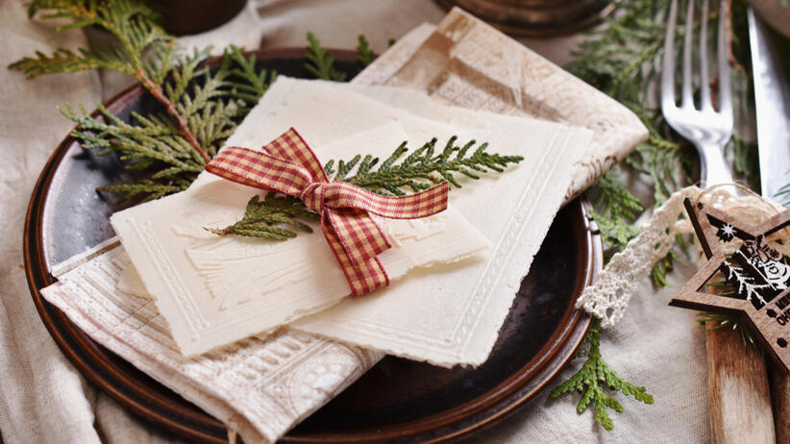

w programie wspólne śpiewanie kolęd oraz poczęstunek

